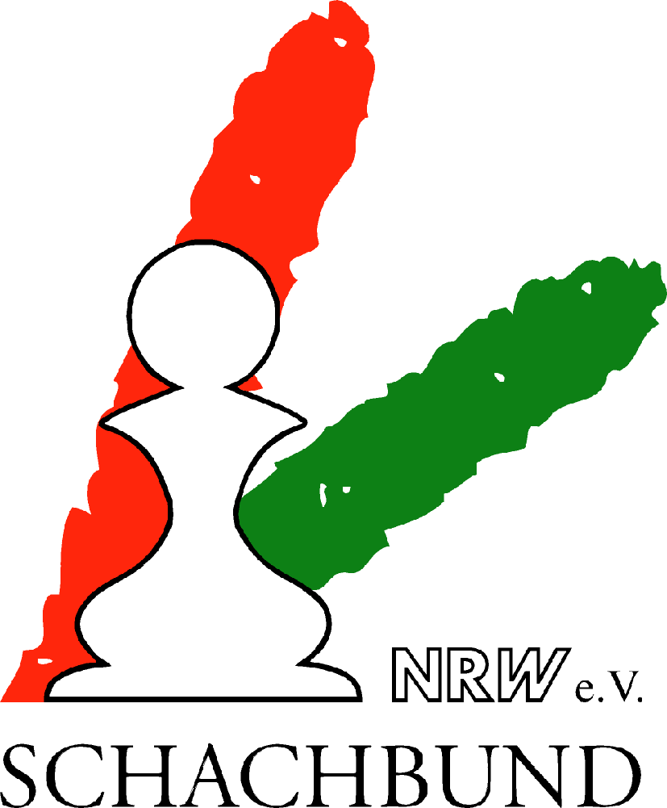
Schach Olympiade 2008 in Dresden

„SCHACHSPIELEN FÜR OLYMPIA 2008“

Handlungskonzept

Hans-Jürgen Dorn

Krefeld, den 14. Oktober 2004

Vorbemerkungen

Anlässlich der Schacholympiade 2008 in Dresden findet in NRW die Aktion „Schachspielen für Olympia“ statt.

Die Aktion ist eine Schachsportwerbeaktion die sich an Kinder richtet, die noch keine 12 Jahre alt sind, bisher wenig Erfahrung mit dem „Schachsport und seinen Vereinen“ machen konnten oder nur durch die Schulschach AG kennen, und die noch nicht Mitglied eines Schachvereins sind.

Alle Vereine sind dazu aufgerufen in ihrem Bereich Turniere unter dem Motto „Schacholympiade 2008“ für diese Zielgruppe anzubieten.

Die ausrichtenden Vereine werden dabei vom Schachbund NRW, den Verbänden und den Bezirken unterstützt. Jeder Veranstalter auf Vereinsebene erhält ein kostenloses Organisationspaket mit allen Unterlagen zur Durchführung.

Hauptförderer der Aktion "Schachspielen für Olympia 2008" ist die Firma ???, die zur Finanzierung der gesamten Aktion beiträgt.

Die Aktion beginnt mit Turnieren in Städten und Gemeinden, die von den ansässigen Schachvereinen durchgeführt werden. Die GewinnerInnen dieser Turniere ermitteln anschließend den (die) SiegerInnen auf Bezirksebene um anschließend an den weiter-führenden Turnieren auf Verbandsebene teilzunehmen.

Der SBNRW lädt die SiegerInnen zu einem Landesfinale ein, bei dem die Besten der Verbandsturniere den Landessieger ermitteln.

Die Ziele

- Für die Vereine die Möglichkeit mit dem Slogan „Schachspielen für Olympia 2008“ zu werben und neue Mitglieder zu gewinnen

- Die Möglichkeit, mit der zweitgrößten Sportveranstaltung (teil-nehmende Länder) der Welt, Schach über mehrere Jahre in das Bewusstsein der Öffentlichkeit zu bringen.

- Allen Kindern der Altersgruppe bis zu 12 Jahren (bis zu diesem Alter gewinnen wir die meisten Mitglieder) soll ein Angebot gemacht werden, dass ihnen und ihren Eltern zeigt, dass der Schachsport nicht nur eine sinnvolle Freizeitbeschäftigung sondern auch eine hervorragende Schulung für das weitere Leben ist und auch zukünftig von ihnen regelmäßig in Vereinen gespielt werden kann.

- Weiterführende Kooperationsangebote für Schulen und Vereine (die Schacholympiade als Türöffner).

- Erweiterte Talentsuche-Talentförderung

- Der Schachbund NRW erfüllt somit einen Teil seiner Aufgabe, attraktive Veranstaltungsformen für Kinder und Jugendliche für seine Vereine zu entwickeln und Anregungen für eine aktive Kinder- und Jugendarbeit zu geben.

Alle Vereine die eine Veranstaltung „Schachspielen für Olympia“ vorbildlich durchgeführt haben, erhalten vom SBNRW ein attraktives Holzschachbrett mit Figuren.

Insbesondere die Pressearbeit und der Erfolg der Veranstaltung sollen bewertet werden. Die Veranstalter, die sich beteiligen wollen, werden deshalb gebeten, Fotos, Presseberichte und weitere Unterlagen mit dem vollständigen Veranstaltungsbericht (Formular) an den SBNRW weiterzuleiten.
Die Spielregeln

- Grundsätzlich können in der Saison 2005 Kinder des Jahrgangs ???? und jünger teilnehmen.
- Kinder ohne Vereinsmitgliedschaft sind startberechtigt.
- Erst nach der Teilnahme an einem Turnier dürfen die Kinder Mitglied im Schachverein werden und für offizielle Meisterschaften gemeldet werden. Sie verlieren dadurch nicht die Startberechtigung für die weiterführenden Turniere auf höheren Ebenen.
- Die Turnierteilnahme ist kostenlos
- Für alle Kinder besteht Unfallversicherungsschutz.
- Es gibt zwei Wettkampfklassen in den Altersgruppen (11/12-jährige, 10-jährige und jünger). Die/der erste jeder Wettkampf-klasse und evtl. weitere qualifizieren sich für die weiterführenden Turniere.
- Es wird nach den Schnellschachregeln des DSB gespielt
- Es wird ein Turnier nach dem Schweizer System oder ein Rundenturnier je nach Teilnehmerzahl gespielt.

Turnier Plan für die TeilnehmerInnen

- Turnier in den Städten und Gemeinden durchgeführt durch die ortsansässigen Vereine
- Turniere auf Bezirksebene
- Turniere auf Verbandsebene
- Turnier auf Landesebene

Die GewinnerInnen auf Landesebene fahren auf Einladung des SBNRW zur Olympiade nach Dresden

Das Organisationspaket für Veranstalter:

Der SBNRW stellt für die Ausrichter von Veranstaltungen auf Vereinsebene ein Organisationspaket zusammen.
Dieses Paket kann kostenlos angefordert werden.

Inhalt:
5 Ausschreibungen
10 Plakate
20 Faltblätter
1 Pressemitteilung
2 Veranstaltungsberichte
1 Handzettel
1 Blatt "Tipps für den Veranstalter"
1 Teilnehmerformular

